危険木の伐採等に係る費用を補助します

－秦野市－

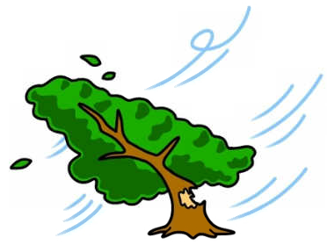
目 的
市では令和３年４月１日から、倒木により市民が居住している建物又は公衆用道路に被害を与えるおそれのある立木を伐採する経費を補助します。
大切な方の生命や財産を自然災害から守るために、補助金を活用して災害への備えを強化しましょう。

対象となる危険木

◇次の要件の全てを満たす危険木の伐採等が対象となります。
１ 個人が所有する土地に定着していること。
２ 胸高直径20センチメートル以上かつ樹高
５メートル以上であること。
３ 立ち枯れしている立木又は傾斜が激しい立木
で、倒木により住宅に被害を与えるおそれ又は
道路の交通、電力供給等のライフラインの確保に
支障が生じるおそれがあること。
４ 住宅又は道路からおおむね５メートル以内にあること。
５ 国、県、市等による整備がされていないこと。

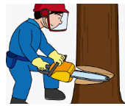

補助対象者

◇次の要件の全てを満たす危険木の伐採等に対して対象となります。
１ 対象となる危険木の定着している土地の所有者、占有者又は管理者で
あること。
２ その危険木の伐採等について造園業者等の専門の事業者に委託し、そ
の費用を負担すること。
３ 市税等を完納していること。

※ 土地の所有者以外の者が補助金の交付申請をする場合は、その土地の
所有者の同意が必要になります。

補助対象経費
◇危険木の伐採、撤去、処分に関する経費が対象となり補助対象経費の２分の１の額を補助します
ただし、危険木を売却処分する場合は、補助対象経費からその売却した額を差し引いて補助します。
（最大10万円を限度とし1,000円未満の端数切り捨て）
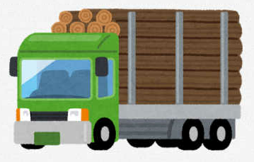

申請書類

◇交付申請時
① 補助金交付申請書
② 事業計画書
③ 同意書（市税の滞納確認）
④ 危険木の伐採等に関する承諾書
※ 危険木の定着している土地の所有者以外の者が申請する場合
④ 伐採等に係る業者の見積書
⑤ 対象となる危険木の写真

◇伐採開始時
① 着手届
◇伐採後
① 補助事業実績報告書
② 収支決算書
③ 事業完成届
④ 伐採等に係る領収書の写し
⑤ 危険木が定着していた場所の事業完了後の写真
⑥ 補助金交付請求書

申 請 手 順

危険木の伐採を検討
℡ 82-9621（防災課直通）に電話連絡

現地確認
危険木が補助の対象か職員が現地確認をします。

現地確認等により対象危険木の場合、申請には以下の書類の提出が必要となります。
□補助金交付申請書 □事業計画書
□同意書（市税の滞納確認）□業者の見積書
□承諾書（土地所有者以外の方が申請する場合）
□施工前の写真を作成し、市に申請します。
交付が決定するまでに7日～10日程度かかります。

補助金の交付申請
書類等の提出

市から交付決定の連絡及び通知がきたら、業者と日程を調整して危険木の伐採を行います。
なお、交付決定後に危険木を伐採しないと補助対象となりません。
また、伐採する前に以下の書類が必要です。
□事業着手届

交付決定

撤去・処分後は以下の書類の提出が必要となります。
□補助事業実績報告書□収支決算書□事業完成届
□補助金交付請求書□領収書の写し□施工後の写真
伐採・撤去後

提出書類の確認及び完成検査後、問題が無ければ補助金が振り込まれます。
伐採後の書類提出から、概ね１か月程度で補助金が振り込まれます。
補助金の振込

秦野市役所 くらし安心部 防災課
お問い合わせ：８２－９６２１（防災課直通）
📩：bousai@city.hadano.kanagawa.jp

補助金の申請等に係るＱ＆Ａ
Ｑ１ 自宅の上段に倒れそうな木があるので所有者に代わって伐採したいが、対
象となるか。
Ａ１ 補助対象となります。
ただし、危険木が定着している土地の所有者の承諾書が必要となります。
また、危険木の伐採についてその費用を負担できる場合に限ります。

Ｑ２ 委託する造園業者が分からない。どうしたらいい。
Ａ２ 防災課で造園業者等を紹介します。お問い合わせください。

Ｑ３ 敷地内に危険木が複数本あるが、何度も申請していいのか。
Ａ３ 同一地内の危険木伐採補助は１年度１回となります。

Ｑ４ 危険木が折れかかっていて、道路に危険が及びそう。
どのように対処したらいいか。
Ａ４ 危険な場合は、立入禁止テープやパイロンを設置して注意喚起が必要です。
道路や電線に危険が及び場合は、市にご連絡ください。

Ｑ５ 危険木を伐採した後、他の場所に植え替えたい。
その際、補助の対象となるか。
Ａ５ 危険木の伐採までが対象となります。
また、伐採した危険木を売却処分する場合は、売却費用を差し引いた額が補
助対象経費となります。

Ｑ６ 危険木が倒れてしまった（倒木）場合は補助の対象となるか。
Ａ６ 本補助金は、倒木により住宅、道路等に被害を与えるおそれのある立木を対
象としているため対象外となります。
ただし、倒木の撤去に関する助成金が、他にありますので防災課までお問合
せください。（風水害による倒木に限る。）

Ｑ７ すでに伐採・撤去した危険木は対象となるか。
Ａ７ 既に伐採・撤去した危険木は対象となりません。
交付決定がされた危険木が対象となりますので、必ず事前に防災課までお問
合せください。

